「食べよう！使おう！松山産」掲載申込書

申込書の提出にあたって、募集要領を十分確認し同意のうえ、申し込みます。
１．申込者の情報
住 所
フリガナ
企業・団体名
代表者 | 役職名 |  | フリガナ
 |  |  | 代表者氏名
担当者 | フリガナ
 | 担当者氏名
電話番号 |  |  | FAX番号
Ｅ－Ｍａｉｌ

２．掲載内容
・次ページ以降にご回答いただいた内容を掲載します。
・ご回答いただいた内容をそのまま掲載する予定ですが、文章の表現を統一する関係で、文章の一部を変更させていただく場合もありますので、あらかじめご了承ください。
・申込書の内容は、本掲載のみに使用します。
・掲載イメージは下の画像のとおりです。（今後、変更する場合もあります。）
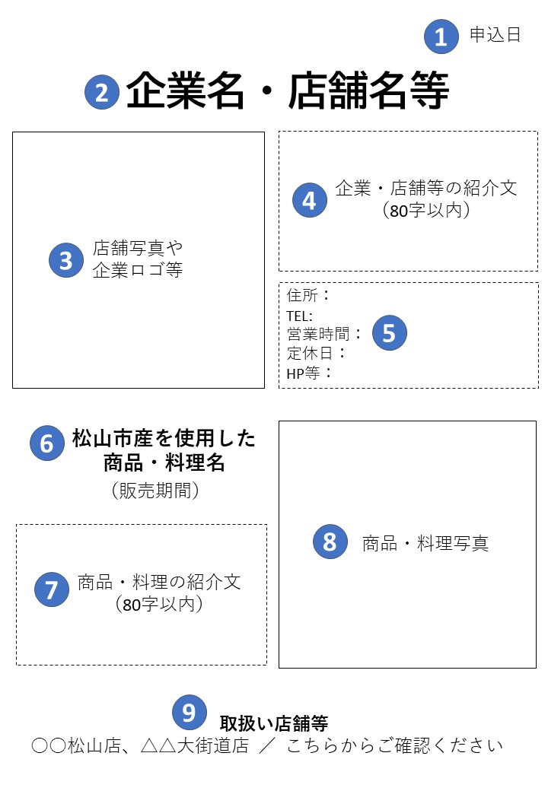
希望する掲載ジャンル | ☐食べられるお店 ☐買えるお店
➊申込日
※申込日時点の内容として掲載します
❷企業名・店舗名等
❸店舗写真や  企業ロゴ等 | ・店舗の外観や企業ロゴ等の企業・店舗等を紹介するための画像データをご提出ください。  ・掲載の都合上、縦横比は１：１でお願いします。（１：１でない場合は、トリミングさせていただく場合がありますので、ご了承ください。）
❹企業・店舗等の
紹介文
※80字以内
❺住所や電話番号等の  詳細情報 | 住所
 | 電話番号
 | 営業時間
 | 定休日
 | ホームページ等のURL
❻松山市産を使用した  商品・料理名等 | 商品・料理名
 | 販売期間 | 通年 ・ 期間限定（毎年 月～ 月）
❼商品・料理の紹介文
※80字以内
❽商品・料理写真 | ・商品や料理の画像データをご提出ください。  ・掲載の都合上、縦横比は１：１でお願いします。（１：１でない場合は、トリミングさせていただく場合がありますので、ご了承ください。）
❾取扱い店舗等
※❷で回答した店舗
以外でも販売・提供している場合に記載

